# 第08章Linux磁盘管理

## 实验目的

创建磁盘分区

格式化

挂载磁盘分区

挂载ISO文件

创建SWAP分区

## 给Linux添加新的硬盘

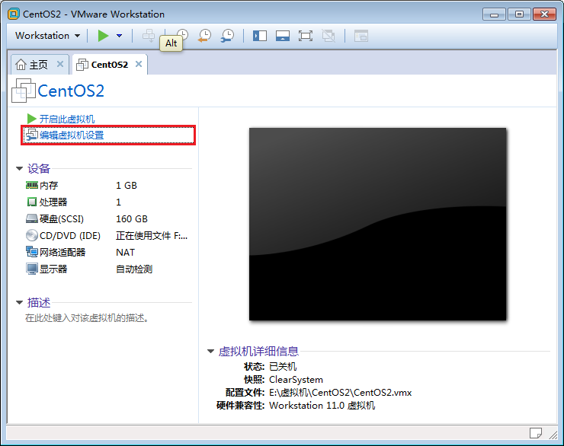

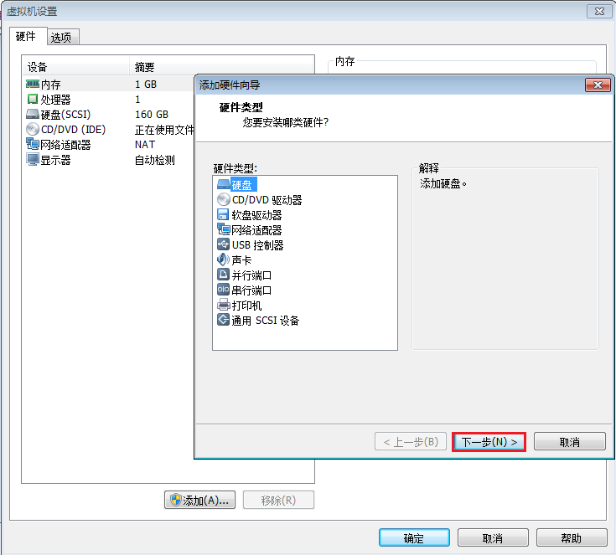

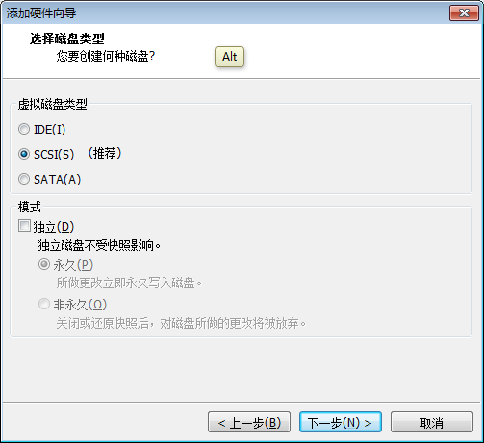

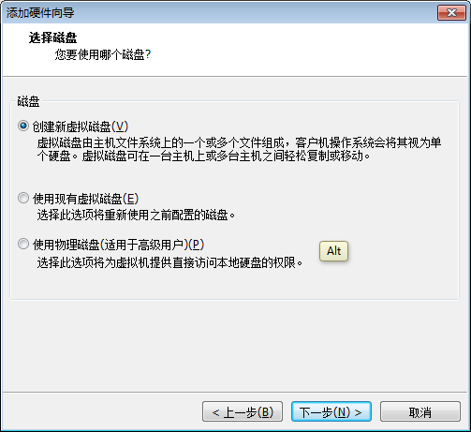

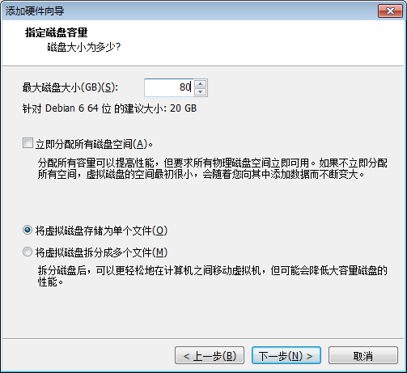

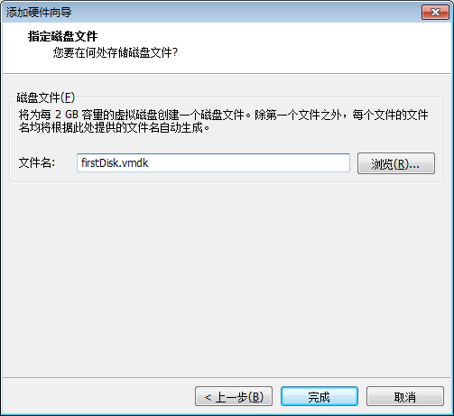

## 分区管理

### 查看挂载的分区

df命令的功能是用来检查linux服务器的文件系统的磁盘空间占用情况

查看分区 不挂载到某个目录 不能访问 查看磁盘块的使用情况

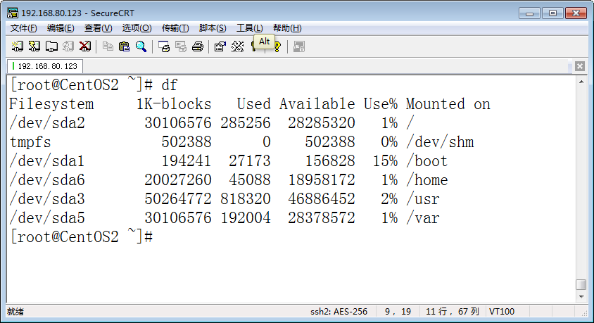

### 查看硬盘和分区

Fdisk –l 查看全部盘的分区情况

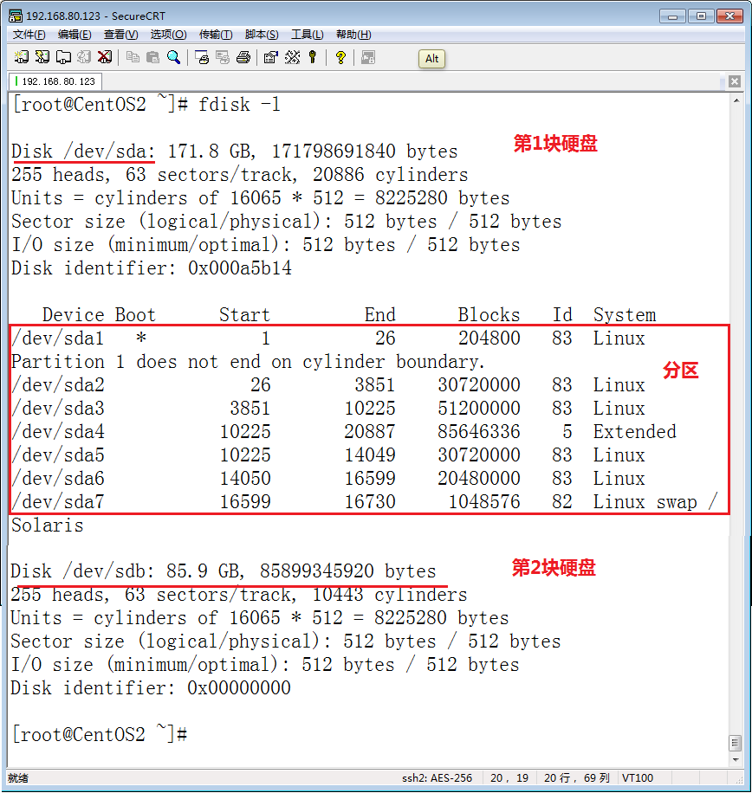

查看第一块盘分区情况

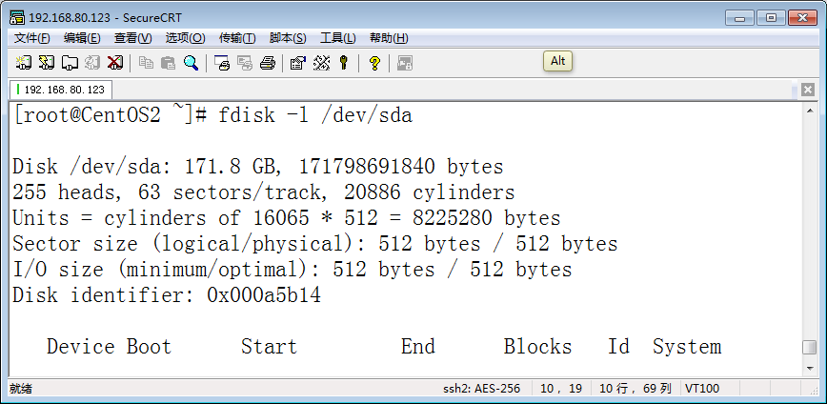

### 创建分区

在第二块盘创建两个分区，一个分区10G一个分区40G

fdisk /dev/sda

p 打印现在分区表

n 创建的新的分区

e 扩展分区

p 主分区

d 删除分区

w 保存退出

q 不保存退出

fdisk命令 删除前面的字符ctrl+backspace

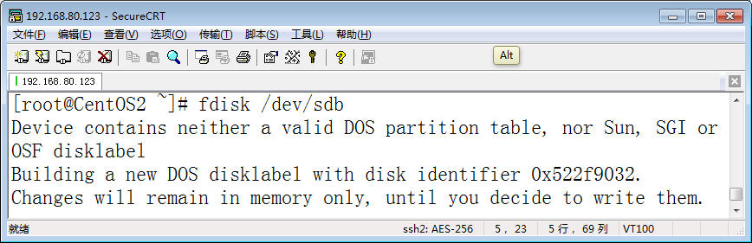

输入p 可以看到该硬盘目前没有分区

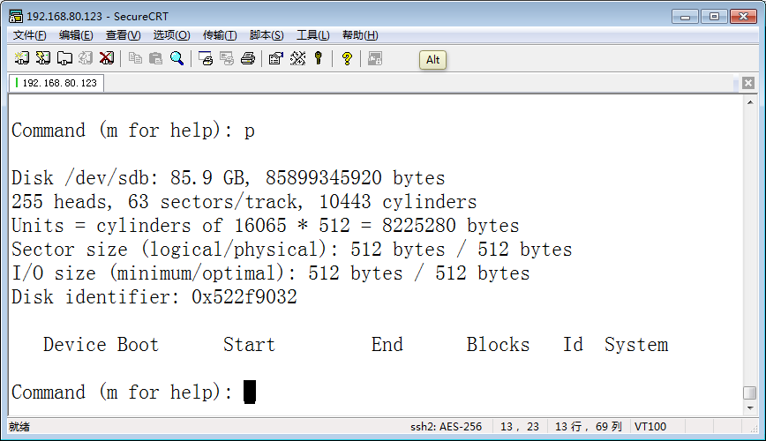

创建第一个分区主分区10G

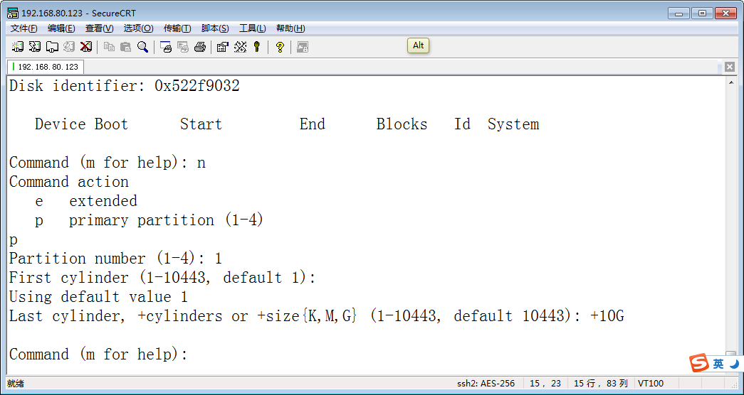

创建第二个主分区，40G

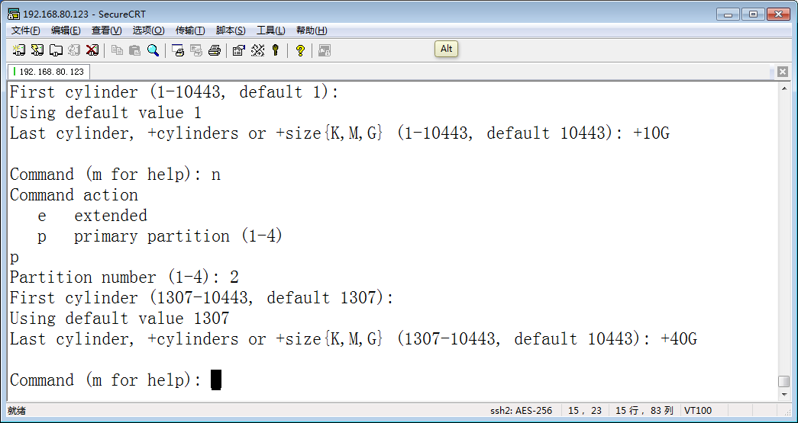

输入p，查看创建的分区，输入w 将创建的分区写入磁盘

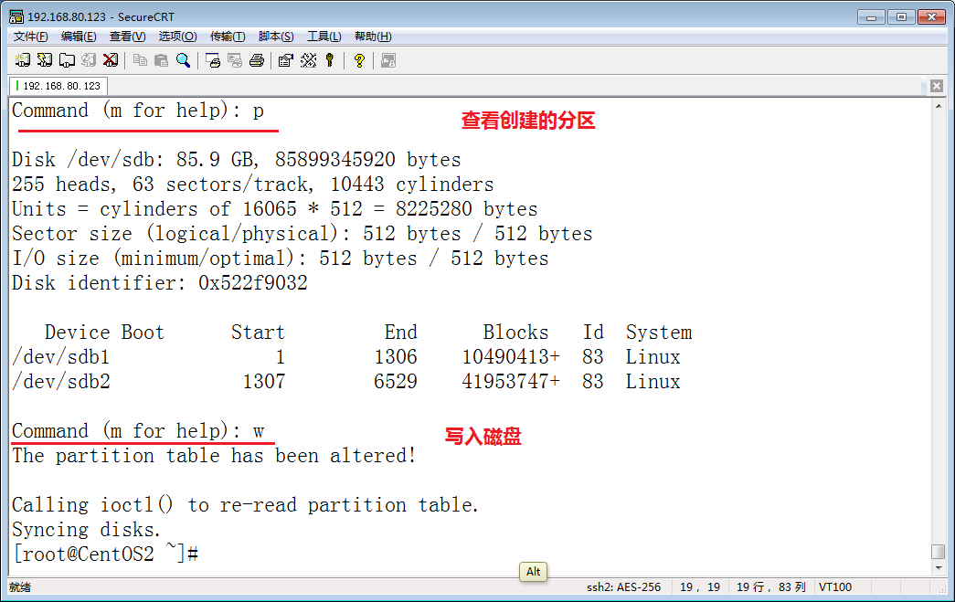

输入fdisk –l /dev/sdb，可以看到创建的分区，这些分区还没有创建文件系统，下面就介绍如何给分区创建文件系统

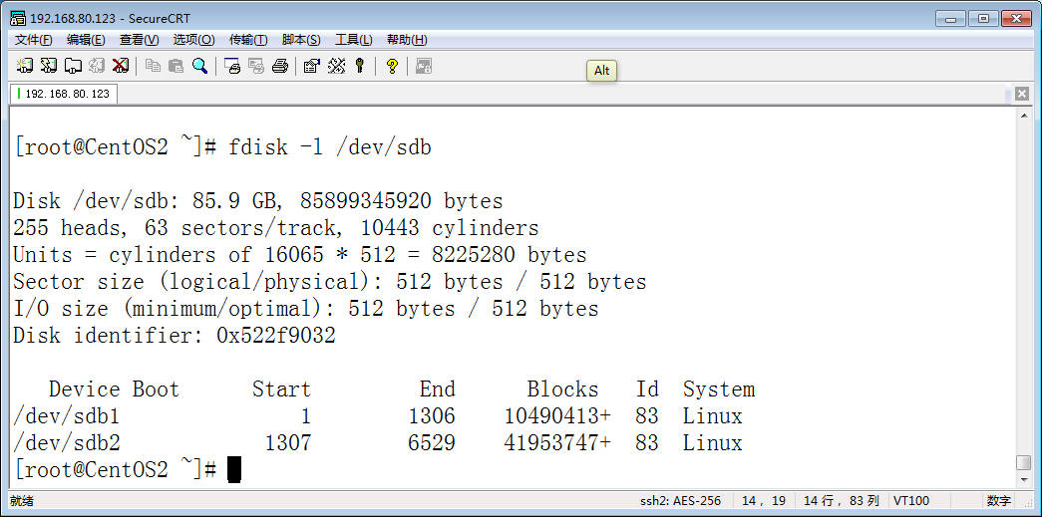

### 查看系统识别出的分区

Cat /proc/partitions

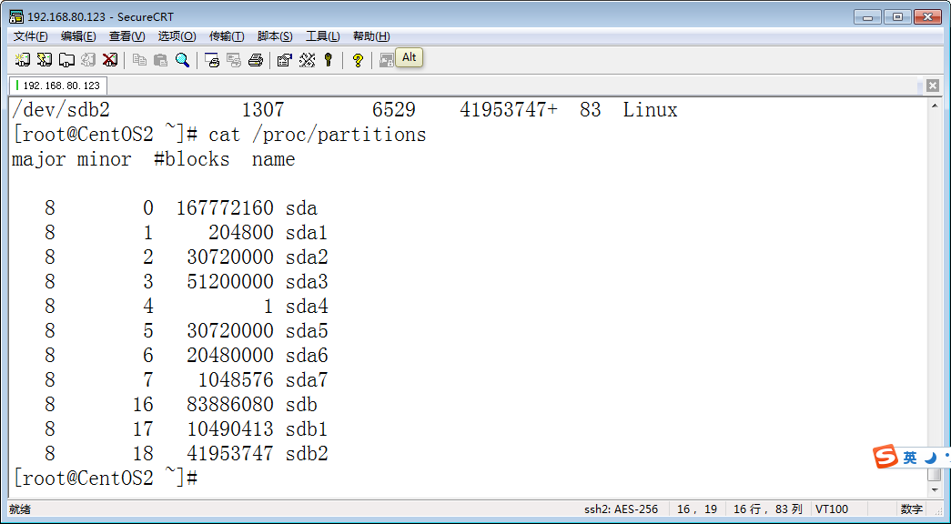

### 让系统重新识别新分区

如果创建分区系统不能识别，重启系统即可。

## 创建文件系统 高级格式化

### 给分区创建文件系统

mkfs

-t 指定文件系统类型 mkfs.ext2 mkfs.ext3 mkfs.ext4

-b 指定磁盘块大小

-L 指定卷标

[root@CentOS2 ~]# mkfs.ext4 -b 1024 -L "db" /dev/sdb1

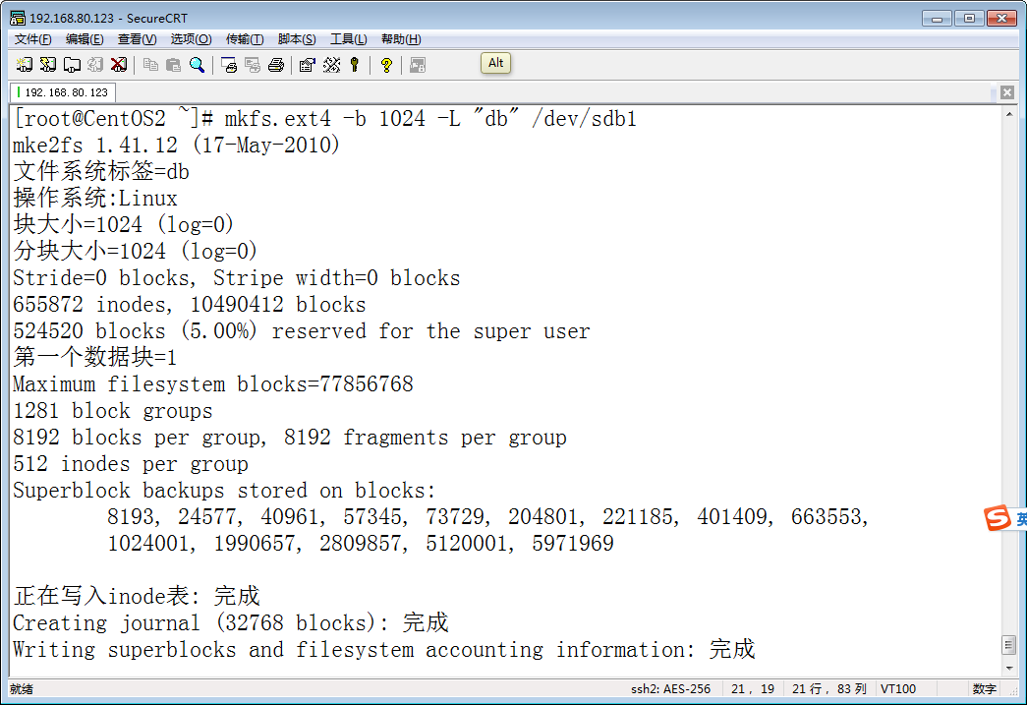

[root@CentOS2 ~]# mkfs.ext4 -b 1024 -L "backup" /dev/sdb2

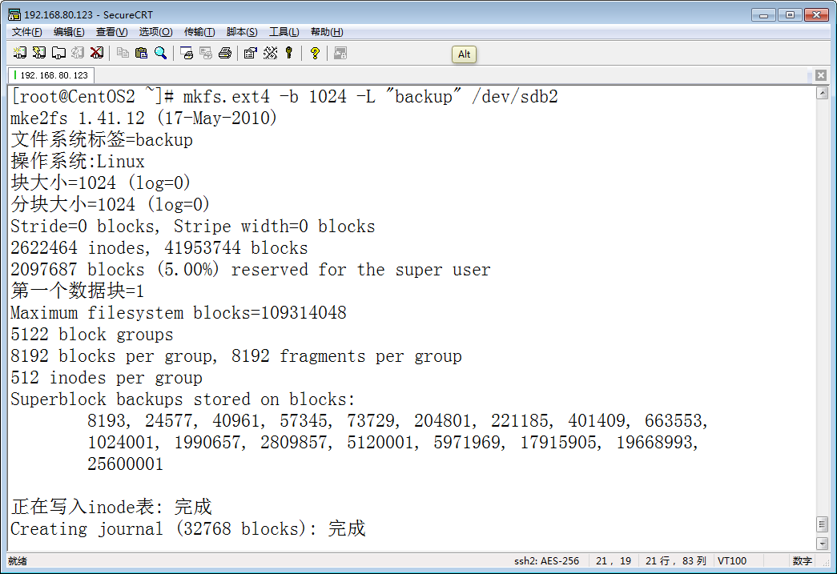

### 查看分区文件系统

blkid 查看分区文件系统，可以看到卷标和文件系统

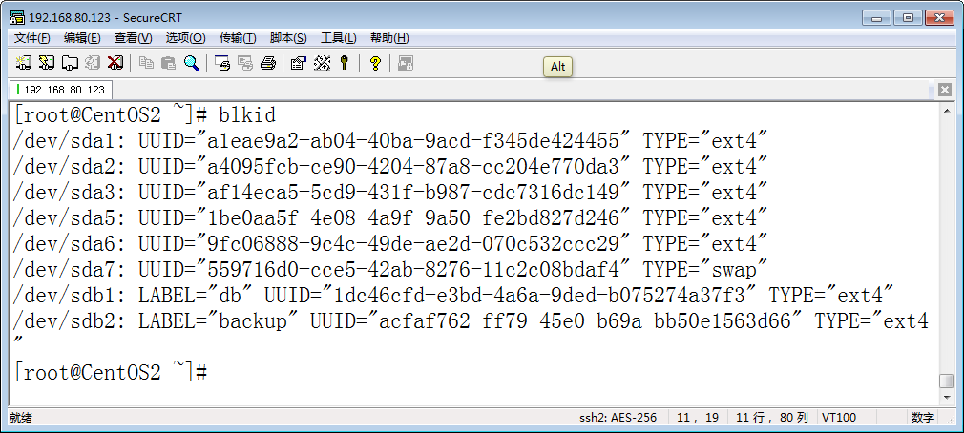

### 查看和设置分区卷标

e2label

查看和设置分区卷标

执行以下命令查看分区的卷标，设置分区的卷标。

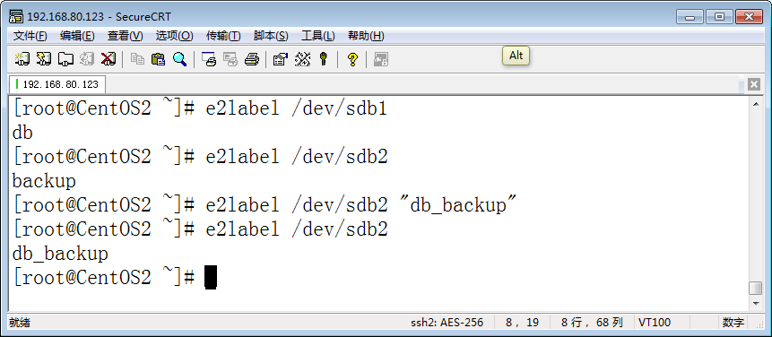

## 挂载文件系统

### 挂在磁盘分区

mount 选项

-o ro 以只读模式加载。

-o rw 以可读写模式加载。

-o remount

-o noexec

创建挂载目录

[root@CentOS2 ~]# mkdir /mnt/db

[root@CentOS2 ~]# mkdir /mnt/db_backup

将设备挂载到目录

[root@CentOS2 ~]# mount /dev/sdb1 /mnt/db

使用卷标进行挂载

[root@CentOS2 ~]# mount LABEL=db_backup /mnt/db_backup/

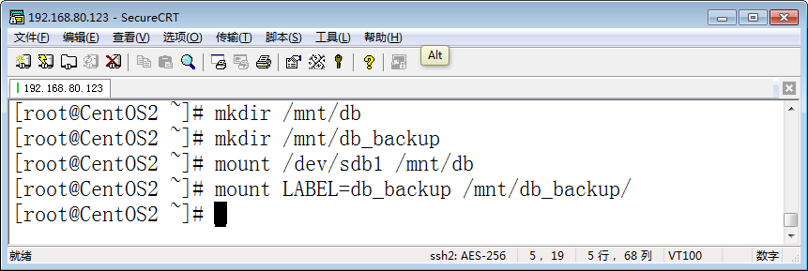

查看挂载的分区

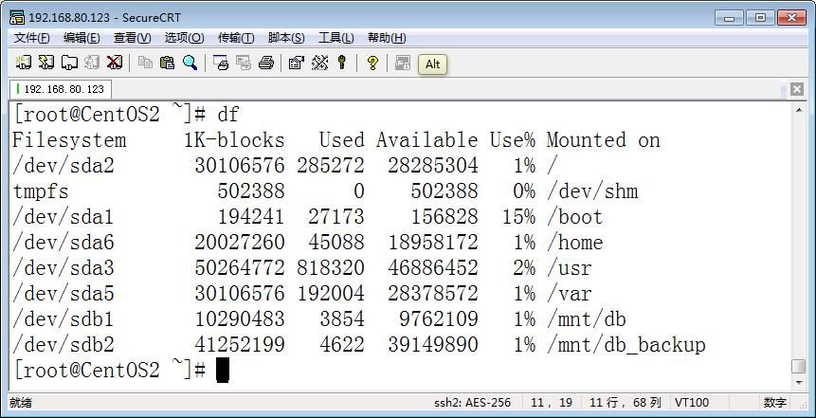

输入以下命令向该挂载目录创建文件夹和拷贝文件。

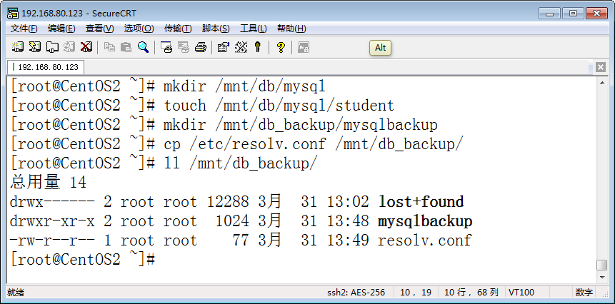

卸载分区，两种方式，一个分区可以挂载到过的目录，直接卸载设备，就会把该设备所有的挂载卸载。如果卸载挂载的目录，不会影响该分区在其他目录下的挂载。

执行下面的命令，卸载分区。

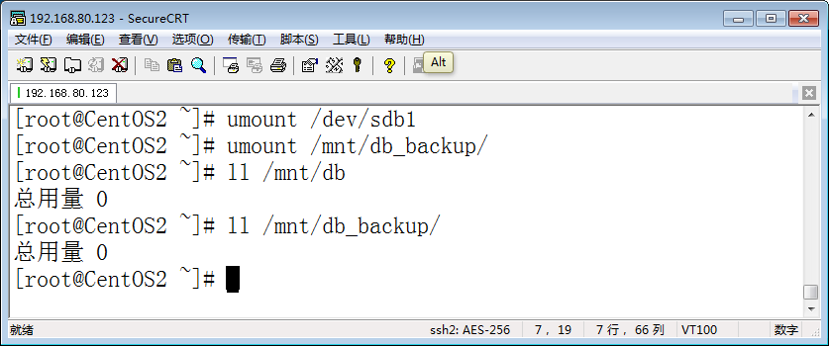

以只读方式挂载

不能创建文件

以读写方式重新挂载

可以创建文件

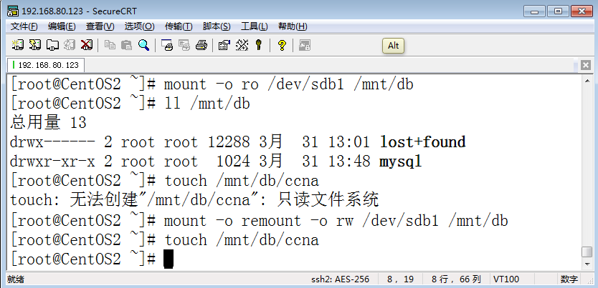

### 挂载ISO文件

使用WSP，将物理机的C:\Program Files (x86)\VMware\VMware Workstation目录linux.iso拷贝到/root目录下。

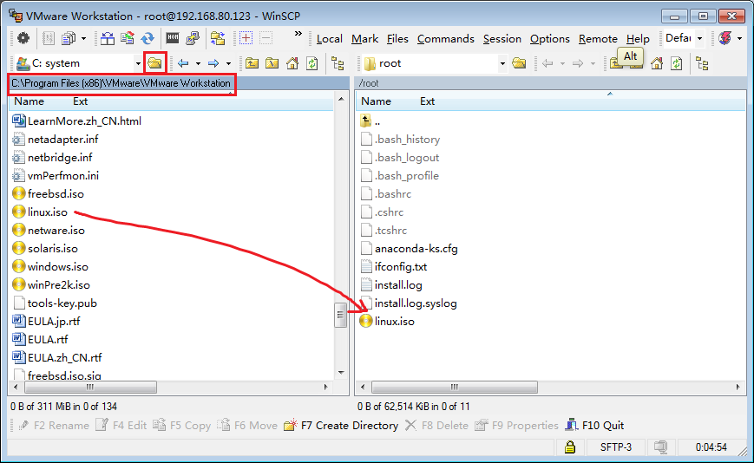

创建目录，/mnt/iso将linux.iso文件挂载到该目录

root@WebServer ~]# mount -o loop /root/linux.iso /mnt/iso/

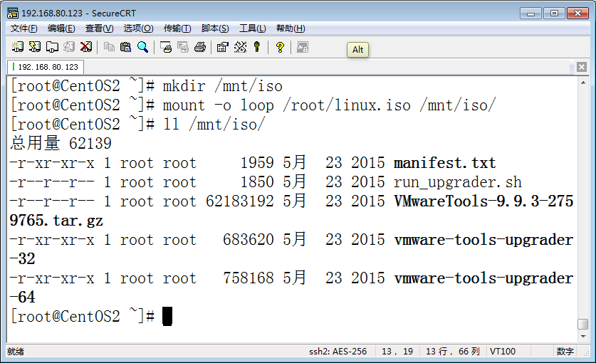

### 挂载网络共享的文件夹

你在Windows上创建一个共享文件夹myWord，可以使用Linux挂载到本地目录。

[root@CentOS2 ~]# mount -t cifs -o username=han,password=a1! //192.168.80.1/myWord /mnt/winshare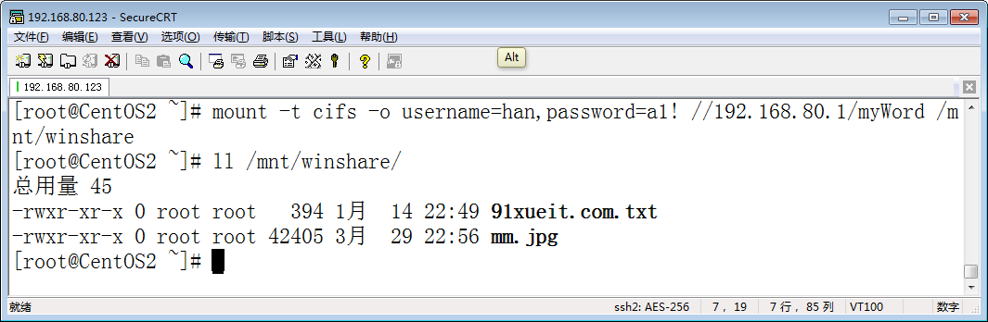

### 查看已经挂载的文件系统

df 显示已挂载的磁盘分区大小 和使用情况

df –i 显示分区inode节点使用情况

df –h 以K M G的方式显示分区大小

df -t ext4显示ext4文件系统的信息

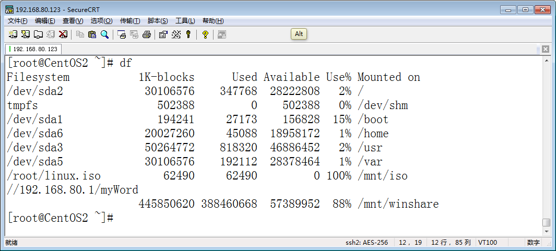

### 卸载文件挂载点失败如何解决

如果有用户正在挂载的当前目录，该挂载的目录就不能被卸载。。

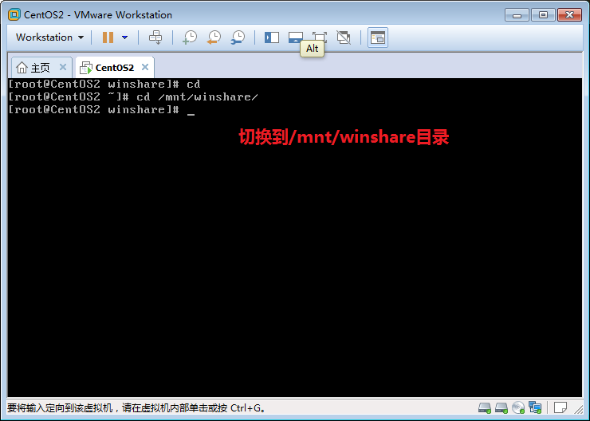

使用CRT就不卸载的虚拟终端就不能卸载。

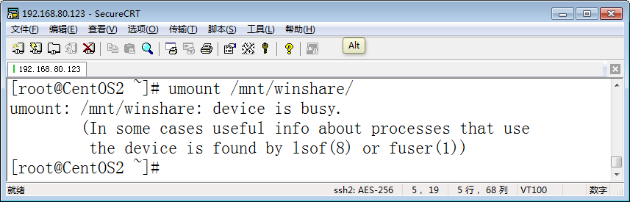

fuser 可以显示出当前哪个程序在使用磁盘上的某个文件、挂载点、甚至网络端口，并给出程序进程的详细信息。

-c 代表当前目录

-k 杀掉访问文件的进程

-u 在每个PID后面添加进程拥有者的用户名称

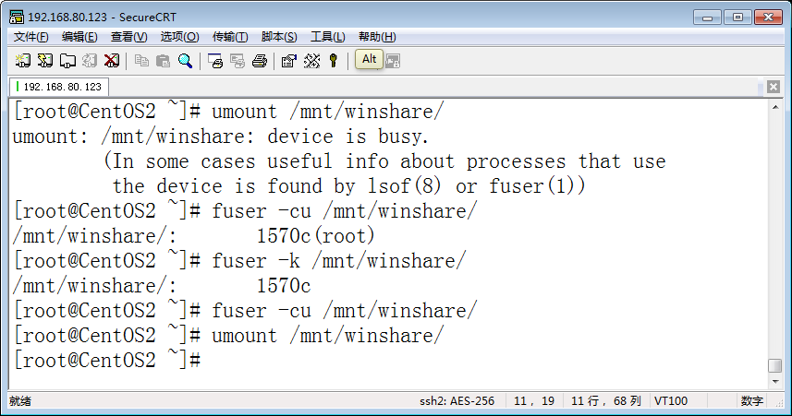

### 自动挂载文件系统

vi /etc/fstab

async 以非同步的方式执行文件系统的输入输出动作。

sync 以同步方式执行文件系统的输入输出动作。

atime 每次存取都更新inode的存取时间，默认设置。

noatime 每次存取时不更新inode的存取时间。

auto 必须在/etc/fstab文件中指定此选项。执行-a参数时，会加载设置为auto的设备，取消选取为noauto。

noauto 无法使用-a参数来加载。

exec 可执行二进制文件，取消选项为noexec。

noexec 无法执行二进制文件。

dev 可读文件系统上的字符或块设备，取消选项为nodev。

nodev 不读文件系统上的字符或块设备。

ro 以只读模式加载。

rw 以可读写模式加载。

defaults 使用默认的选项。默认选项为rw、suid、dev、exec、anto nouser与async。

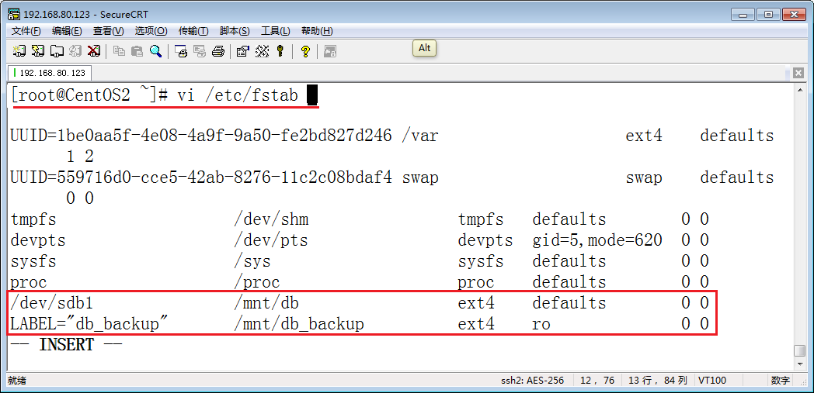

重启之后输入mount命令查看自动挂载是否成功

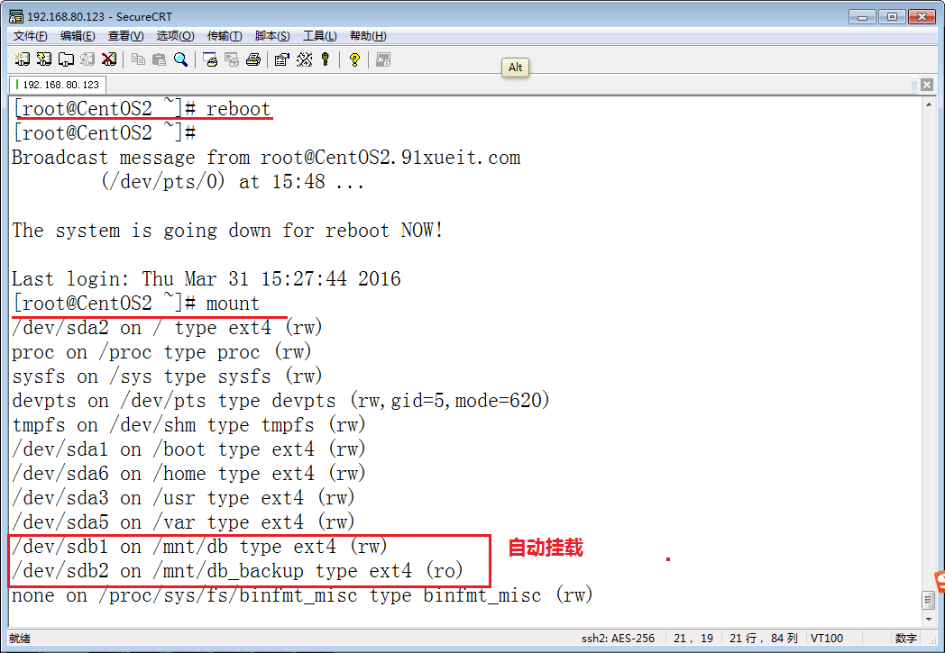

## 创建SWAP分区

Free命令用户查看内存和虚拟内存的情况

参数k m g分别代表以K M G为单位显示内存大小

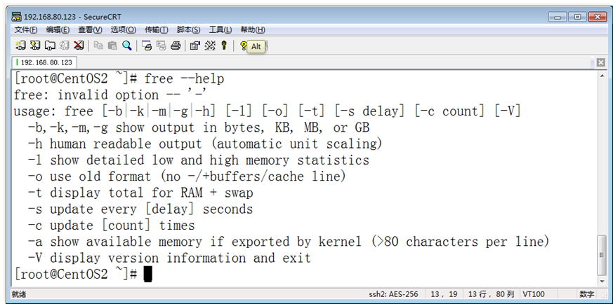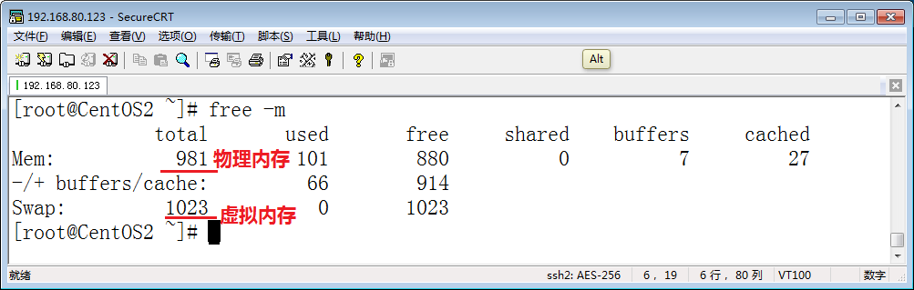

在第二块盘上创建一个512M分区，将该分区作为交换分区

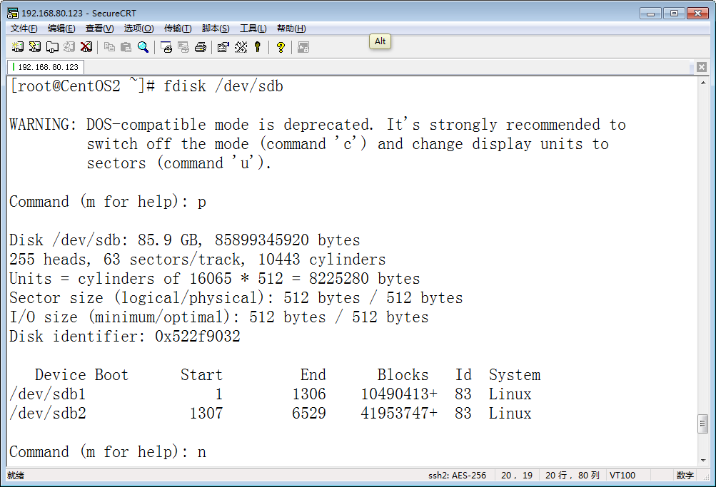

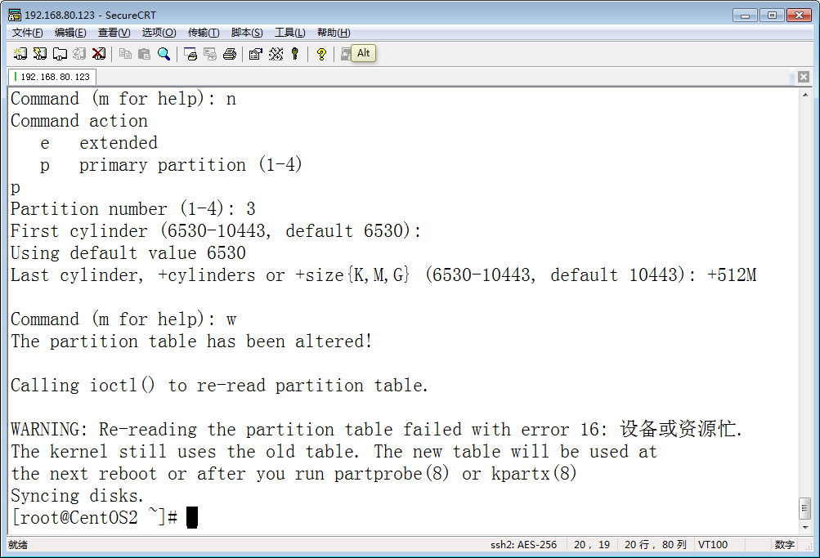

系统没有识别新创建的分区

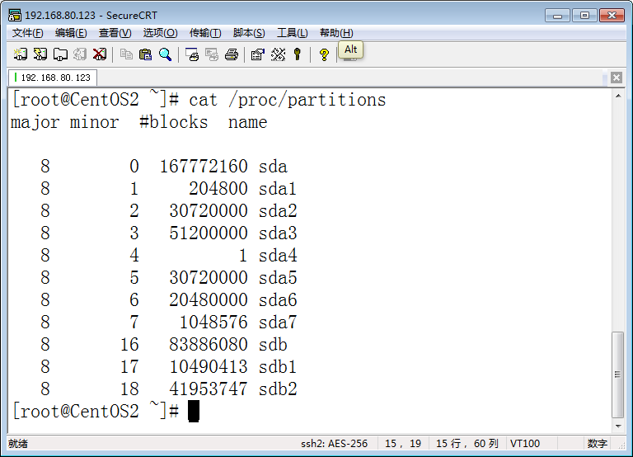

重启系统reboot